**4.1 Topenie**

Obr.9

Obr.8

**Pokus (Lapitková et al., 2010, s. 40-41)**

Ako prebieha topenie ľadu?

**Pomôcky:**

balón s ľadom a teplomerom (podľa prípravy na vyučovanie), teplomer, stojan s držiakmi, kahan, soľ, ľad, stopky, tyčinka na miešanie.

**Postup:**

1. Pred pokusom sa dohodnite v skupine, kto bude
   * sledovať čas a miešať kvapalinu v kadičke,
   * merať teplotu ľadu v balóne,
   * merať teplotu slanej vody v kadičke a robiť pozorovania,
   * zaznamenávať namerané hodnoty a ostatné pozorovania.
2. Podľa obrázka 4.1.1 zostav aparatúru. Do aparatúry nedávaj balón s ľadom skôr, kým nebudete pripravení začať pokus.

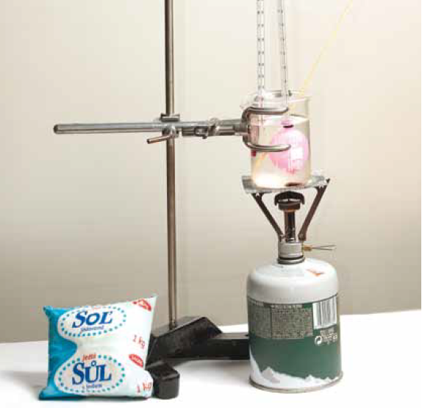

**Obr. 4.1.1** Zohrievanie ľadu v balóne

1. Do kadičky z varného skla daj toľko slanej vody, aby bol balón s ľadom po vložení do nej celý ponorený.
2. Urob slaný kúpeľ tak, že kocky ľadu zaleješ vodou a nasypeš do kadičky soľ. Kúpeľ by mal dosiahnuť teplotu okolo -3 °C.
3. Po odstránení všetkých kúskov ľadu pridaj do slaného kúpeľa teplomer a balón s ľadom a teplomerom. Oba teplomery upevni na držiak.
4. Presvedč sa, že balón s ľadom je celý vo vode, ale nedotýka sa dna kadičky.
5. Okamžite odmeraj teplotu ľadu v balóne a teplotu slaného kúpeľa. Namerané hodnoty zapíš do tabuľky 4.1.1 k času 0 sekúnd.
6. Požiadaj o zapnutie kahana. Teplotu v balóne a teplotu slaného kúpeľa zaznamenávaj každých 30 sekúnd do pripravenej tabuľky.
7. Zaznamenávaj aj ostatné pozorované javy, predovšetkým zmeny objemu balóna.
8. Kúpeľ zohrievaj až po teplotu aspoň 40 °C, prípadne, až kým voda v balóne nezačne vrieť. Pri vare zaznamenaj teplotu najmenej dvakrát.
9. Namerané hodnoty zaznač do grafu závislosti teploty od času zohrievania (obr. 4.1.2). Do toho istého grafu nanes zároveň namerané hodnoty teploty ľadu v balóne aj namerané hodnoty teploty slaného kúpeľa. Záporné hodnoty teploty nanášaj na teplotnú os pod bod [0, 0].

**Tabuľka 4.1.1** Hodnoty namerané počas zohrievania ľadu v balóne

|  |  |  |  |  |  |  |
| --- | --- | --- | --- | --- | --- | --- |
| **čas [s]** | ***t*vody [°C]** | ***t*v balóne [°C]** |  | **čas [s]** | ***t*vody [°C]** | ***t*v balóne [°C]** |
| 0 |  |  |  | 840 |  |  |
| 30 |  |  |  | 870 |  |  |
| 60 |  |  |  | 900 |  |  |
| 90 |  |  |  | 930 |  |  |
| 120 |  |  |  | 960 |  |  |
| 150 |  |  |  | 990 |  |  |
| 180 |  |  |  | 1020 |  |  |
| 210 |  |  |  | 1050 |  |  |
| 240 |  |  |  | 1080 |  |  |
| 270 |  |  |  | 1110 |  |  |
| 300 |  |  |  | 1140 |  |  |
| 330 |  |  |  | 1170 |  |  |
| 360 |  |  |  | 1200 |  |  |
| 390 |  |  |  | 1230 |  |  |
| 420 |  |  |  | 1260 |  |  |
| 450 |  |  |  | 1290 |  |  |
| 480 |  |  |  | 1320 |  |  |
| 510 |  |  |  | 1350 |  |  |
| 540 |  |  |  | 1380 |  |  |
| 570 |  |  |  | 1410 |  |  |
| 600 |  |  |  | 1440 |  |  |
| 630 |  |  |  | 1470 |  |  |
| 660 |  |  |  | 1500 |  |  |
| 690 |  |  |  | 1530 |  |  |
| 720 |  |  |  | 1560 |  |  |
| 750 |  |  |  | 1590 |  |  |
| 780 |  |  |  | 1620 |  |  |
| 810 |  |  |  |  |  |  |



**Obr. 4.1.2** Graf závislosti teploty od času pri zohrievaní ľadu v balóne

**Odpovedz:**

1. Prezri si namerané hodnoty teploty ľadu a kúpeľa v tabuľke. Menia sa pravidelne?

1. Ako sa zmeny teploty prejavujú na čiare grafu?

1. Porovnaj čiary grafu pre teploty namerané v balóne a pre teploty slaného kúpeľa. Sú čiary grafov rovnaké?

1. Pri akej teplote sa ľad v balóne začal topiť?

1. Za aký čas sa všetok ľad roztopil?

1. Ako si vysvetľuješ skutočnosť, že si balón s ľadom stále zohrieval a teplota na teplomere predsa istý čas nestúpala?

1. Vyhodnoť svoje pozorovania zmeny objemu balóna počas jeho zohrievania.

1. Ak by si odvážil balón s ľadom pred pokusom a po roztopení ľadu, vážil by rovnako alebo rozdielne?

1. Je hustota ľadu a vody rovnaká?

**Rieš úlohy (Lapitková et al., 2010, s. 43-44)**

1. Zisti teplotu topenia čokolády.
   1. Navrhni spôsob merania a vykonaj ho. Tvoj návrh by mal obsahovať:

– pomôcky:

– postup,

– návrh tabuľky na záznam údajov,

– zhrnutie.

* 1. Je čokoláda kryštalická alebo amorfná látka?

1. V nádobách z rôznych kovov sa majú roztaviť iné kovy. Uváž a zdôvodni, či by boli uskutočniteľné nasledujúce tavenia:
2. v nádobe z cínu sa má roztaviť olovo,

1. v nádobe z ocele sa má roztaviť hliník.

1. Vysvetli, čo znamená, že teplota topenia liehu je -116 °C a hliníka 658 °C. V akom skupenstve je lieh a hliník pri teplote 20 °C?

1. Urob pokus: skús rozrezať pomocou drôtu a závažia.

**Pomôcky:**

tenký drôt s dĺžkou 40 cm, väčší kus ľadu, 2 fľašky naplnené pieskom (2 závažia).

**Postup:**

1. Na konce drôtu pripevni 2 fľašky naplnené pieskom (závažia).
2. Kus ľadu polož na podstavec a daj naň drôt tak, aby visiace závažia držali drôt napnutý.

**Odpovedz:**

Ako si vysvetľuješ skutočnosť, že drôt prešiel ľadom bez toho, aby sa ľad rozdelil na dve časti?

1. Urob pokus: Prilep kovový hrnček o drevenú doštičku bez lepidla.

**Pomôcky:**

kovový hrnček, drevená doštička, kocky ľadu, kuchynská soľ, voda.

**Postup:**

1. Do kovového hrnčeka priprav zmes z ľadu a soli.
2. Drevenú doštičku polej vodou a postav na ňu kovový hrnček so zmesou.
3. O chvíľu sa pokús zdvihnúť hrnček.

**Odpovedz:**

Ako si vysvetľuješ, že sa hrnček neoddelil od doštičky?

**Doplňujúce úlohy**

1. Zmení sa počas procesu topenia tuhej látky jej hmotnosť?

1. V ktorom priemyselnom odvetví sa využíva jav topenia. K čomu slúži?

1. Z akého materiálu sa dá vyrobiť téglik klenotníkov, v ktorom sa taví zlato a striebro?

**Čo sme sa naučili**

_________________________________________________________________________________________________________________________________________________________________________________________________________________________________________________________________________________________________________________________________________________________________________________________________________________________________________________________________________________________________________________________

**Zoznam bibliografických odkazov**

LAPITKOVÁ, V. et al. 2010. *Fyzika pre 7. ročník základnej školy a 2. ročník gymnázia s osemročným štúdiom*. Bratislava : Pedagogické vydavateľstvo Didaktis, 2010. 112 s. ISBN 978-80-89160-79-2.